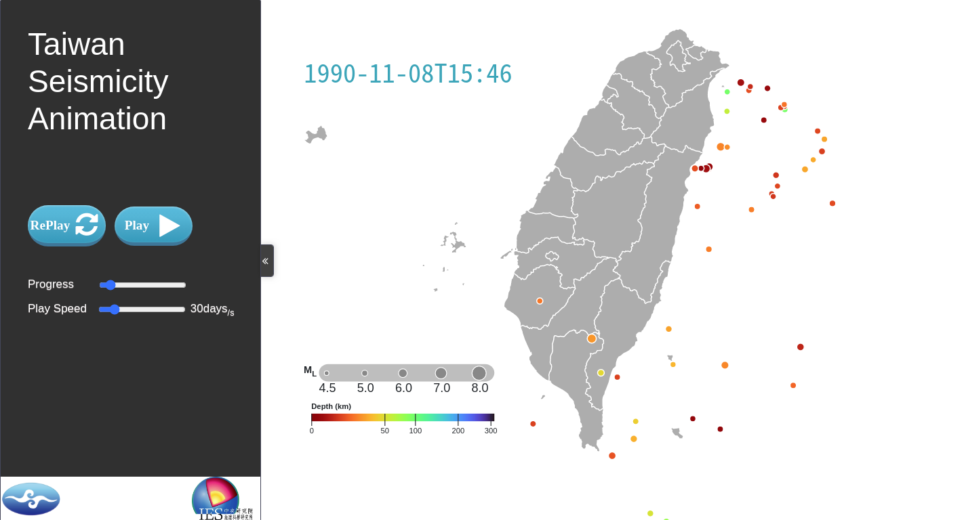
地震活動度動畫說明


:重頭播放



：播放/暫停鍵


：進度條
:播放速度

：地表深震時間
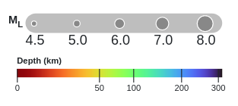

：地震規模比例尺

：地震的震深淺度

